运动，彰显信合风采
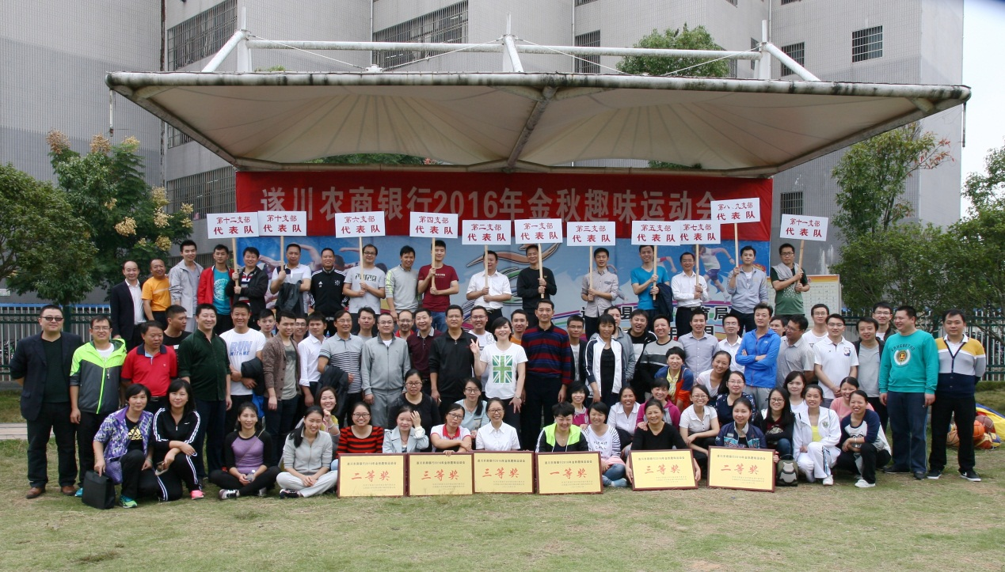
—遂川农商银行举行2016年金秋趣味运动会
金秋十月，迎着秋日的阳光，伴着凉爽的秋风，遂川农商银行2016年金秋趣味运动会在思源体育场顺利举行。此次运动会以“快乐健身，你我参与”为主题，全行包括领导班子共100余人参加。
比赛共设袋鼠跳接力、五人四足、企鹅漫步、无轨电车、慢骑自行车、珠行万里等六个项目。赛场上，参赛队员团结拼搏，你追我赶，不甘落后。赛场下，拉拉队员不断呐喊加油，毫不示弱。在袋鼠跳接力赛中，参赛队员卯足了劲向前跳，摔倒了再爬起来，体现了队员顽强的拼搏精神。在五人四足和无轨电车比赛中，参赛队员齐心协力，团结合作，充分展现了团队协作精神。在企鹅漫步、慢骑自行车、珠行万里项目中，参赛队员比技术、比速度、比爆发，展现了队员竞争精神。
此次趣味运动会的举办，充分展示了该行充满活力的企业文化和员工团结进取、奋发向上的精神面貌，同时也增进了员工争先创优意识。员工纷纷表示，要多举办类似活动，加强同事间学习和交流，发扬奋进拼搏的精神，以昂扬的斗志积极投身于工作中，为促进遂川农商银行的不断发展贡献自己的力量。
（遂川农商银行 廖海华）

